
สถานีตำรวจภูธรไร่สะท้อน
จังหวัดเพชรบุรี
โทร. 0 3247 3768
รายงานการปฏิบัติราชการ

ประจำเดือน มกราคม 2568
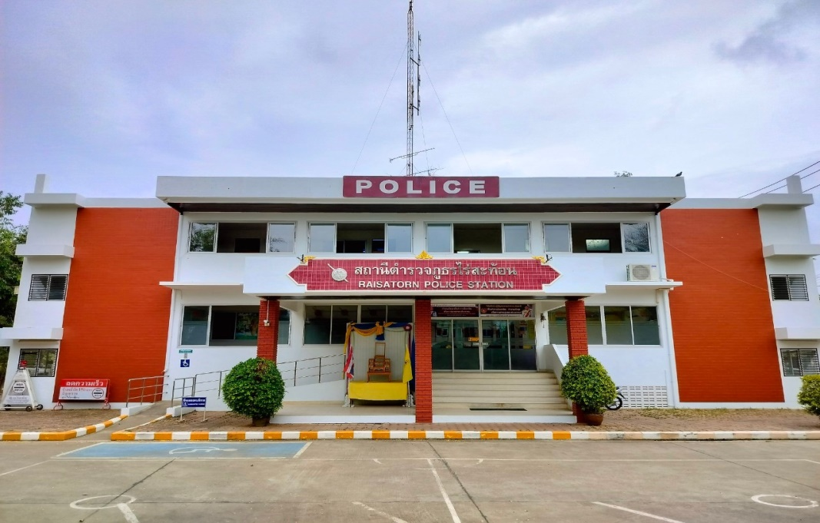

คำนำ

ตามการประเมินคุณธรรมและความโปร่งใสในการดำเนินงานของหน่วยงานภาครัฐ (Integrity and Transparency Assessment : ITA) สถานีตำรวจ ประจำปีงบประมาณ พ.ศ. 2568 ตัวชี้วัดที่ 9 การเปิดเผยข้อมูล ตัวชี้วัดย่อยที่ 9.2 การบริหารงาน ข้อ กำหนดให้รายงานผลการปฏิบัติราชการประจำหน่วย โดยให้แสดงรายงานการปฏิบัติราชการประจำเดือนของสถานีตำรวจในรอบ 6 เดือนแรก ของปีงบประมาณ พ.ศ. 2568 (ตุลาคม 2567 - มีนาคม 2568) แยกเป็นรายเดือน และเผยแพร่เป็นประจำทุกเดือนบนเว็บไซต์ของสถานีตำรวจ
สถานีตำรวจภูธรไร่สะท้อน จึงได้สรุป การปฏิบัติราชการประจำเดือน มกราคม 2568 ไว้แล้ว โดยแยกการปฏิบัติเป็น 5 สายงาน ประกอบด้วย งานอำนวยการ งานป้องกันปราบปราม งานจราจร งานสืบสวน และงานสอบสวน เพื่อเผยแพร่ข้อมูลการปฏิบัติงานบนเว็บไซต์ของสถานีตำรวจภูธรไร่สะท้อน https://raisathon.phetchaburi.police.go.th/ ต่อไป
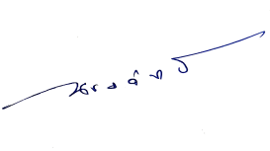

พันตำรวจโท
( ณรงค์ฤทธิ์ แก้วนวล )
สารวัตรใหญ่สถานีตำรวจภูธรไร่สะท้อน
1 กุมภาพันธ์ 2568

สารบัญ

คำนำ
สารบัญ
รายงานการปฏิบัติราชการงานอำนวยการ 3
รายงานการปฏิบัติราชการงานป้องกันปราบปราม 10
รายงานการปฏิบัติราชการงานจราจร 19
รายงานการปฏิบัติราชการงานสืบสวน 24
รายงานการปฏิบัติราชการงานสอบสวน 28

รายงานการปฏิบัติราชการงานอำนวยการ

1. การประชุมบริหาร สภ. ครั้งที่ 1/2568 ประจำเดือน มกราคม 2568

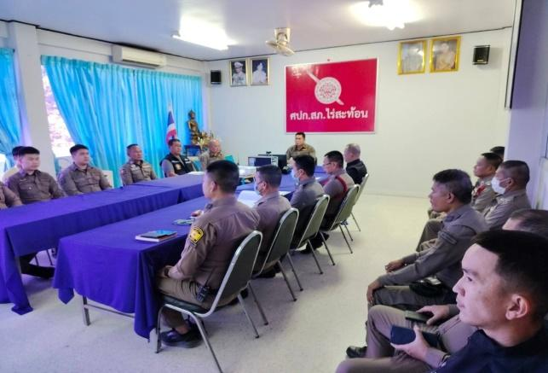 | 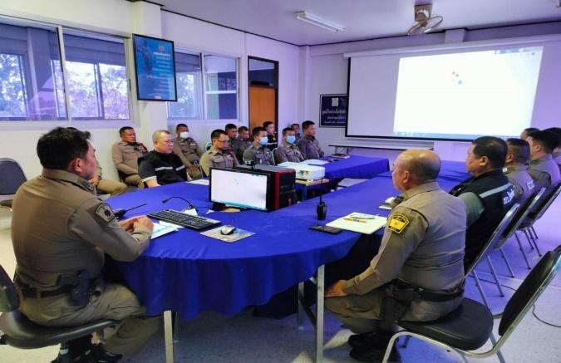

วันที่ 8 มกราคม 2568 เวลา 10.00 น. พ.ต.ท.ณรงค์ฤทธิ์ แก้วนวล สวญ.สภ.ไร่สะท้อนจัดการประชุมบริหาร สภ. ครั้งที่ 1/2568 ประจำเดือน มกราคม 2568 โดยมีข้าราชการตำรวจสภ.ไร่สะท้อน มาประชุม จำนวน 31 นาย มีระเบียบวาระการประชุม ดังนี้
วาระที่ 1 เรื่องประธานแจ้งที่ประชุมทราบ
วาระที่ 2 รับรองรายงานการประชุม เดือน ธันวาคม 2567
วาระที่ 3 เรื่องแจ้งเพื่อทราบ
วาระที่ 4 กำชับการปฏิบัติตามนโยบายของผู้บังคับบัญชา
วาระที่ 5 แผนกงานแถลงผลการปฏิบัติและข้อราชการสำคัญ
- การประเมินคุณธรรมและความโปร่งใสของหน่วยงานภาครัฐ ITA ปี 2568
- การรักษาความปลอดภัยและอำนวยการจราจรงานประเพณีบุญคูนลานสืบสานวัฒนธรรมอำเภอไร่สะท้อน ประจำปี 2568
วาระที่ 6 เรื่องอื่น
วาระที่ 7 ประธานสรุปสั่งการ

2. โครงการพัฒนาองค์ความรู้แก่ข้าราชการตำรวจ ประจำปีงบประมาณ พ.ศ. 2568

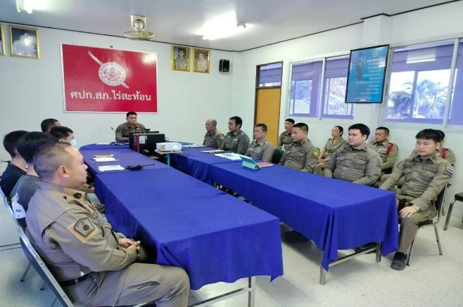 | 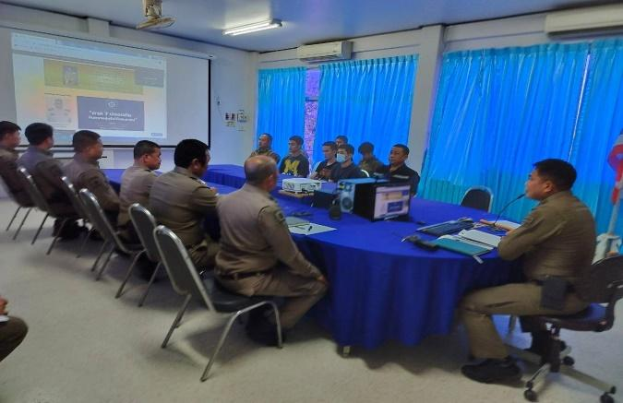

วันที่ 8 มกราคม 2568 เวลา 09.30-10.00 น. พ.ต.ท.ณรงค์ฤทธิ์ แก้วนวล สวป.สภ.ไร่สะท้อน จัดอบรมให้ความรู้แก่ข้าราชการตำรวจตาม “โครงการพัฒนาองค์ความรู้แก่ข้าราชการตำรวจ สภ.ไร่สะท้อน ประจำปีงบประมาณ พ.ศ. 2568 ” ในหัวข้อ “พ.ร.บ.ถวายความปลอดภัย พ.ศ. 2560” ณ ห้องประชุม สภ.ไร่สะท้อน

3. โครงการอาหารกลางวัน

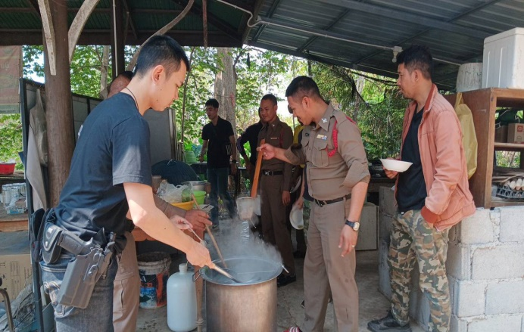 | 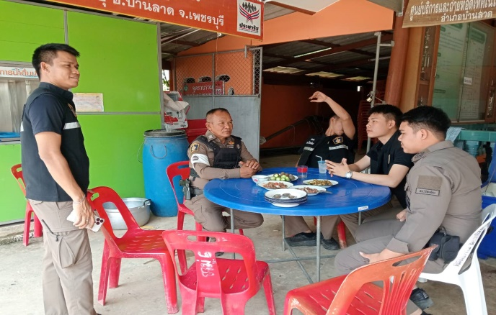

วันที่ 8 มกราคม 2568 เวลา 12.00 น. พ.ต.ท.ณรงค์ฤทธิ์ แก้วนวล สวญ.สภ.ไร่สะท้อน จัดโครงการอาหารกลางวันแก่ข้าราชการตำรวจ ณ บริเวณหอประชุม สภ.ไร่สะท้อน มีผู้เข้าร่วมกิจกรรม 31 นาย งบประมาณดำเนินการ 3,000 บาท

4. กิจกรรมวันเด็กแห่งชาติ ประจำปี 2567

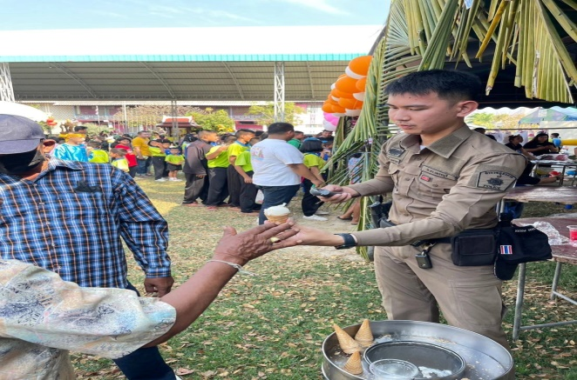 | 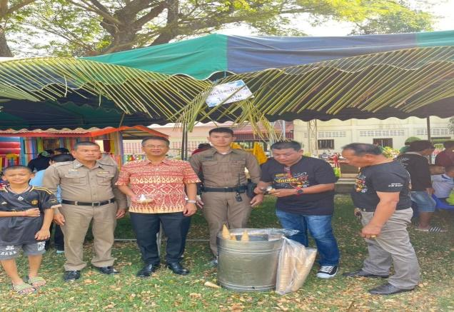
วันที่ 12 มกราคม 2568 เวลา 09.00 น. พ.ต.ท.ณรงค์ฤทธิ์ แก้วนวล สวป.สภ.ไร่สะท้อนมอบหมายให้ ชุดชมส.สภ.ไร่สะท้อนร่วมกิจกรรมงานวันเด็กแห่งชาติประจำปี 2568 ณ โรงเรียนวัดหนองแก ต.ไร่สะท้อน อ.บ้านลาด จ.เพชรบุรี

รายงานการปฏิบัติราชการงานป้องกันปราบปราม

1. ภารกิจถวายความปลอดภัย

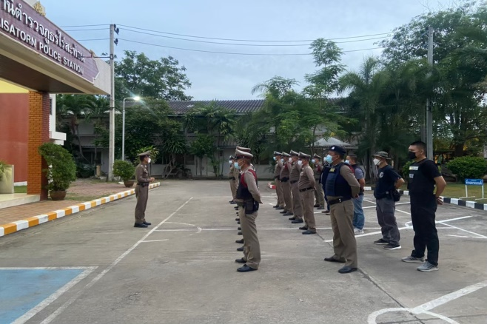 | 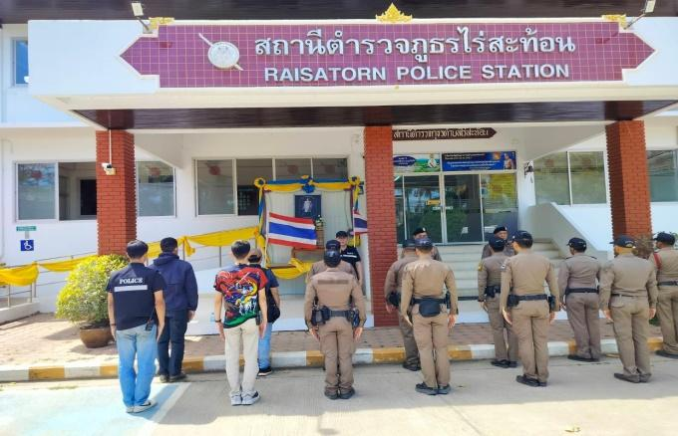

วันที่ 9 มกราคม 2568 เวลา 11.00 น. พ.ต.ท.ณรงค์ฤทธิ์ แก้วนวล สวญ.สภ.ไร่สะท้อน ควบคุมการปฏิบัติตามแผนเผชิญเหตุเส้นทางสำรอง ประกอบแผนปฏิบัติการถวายความปลอดภัย ได้เรียกตรวจจำนวน ตรวจความเรียบร้อยการแต่งกายและอุปกรณ์ของกำลังพล ชี้แจงแนวทางการปฏิบัติ การวางกำลังรักษาความปลอดภัยตามเส้นทาง การปฏิบัติเป็นไปด้วยความเรียบร้อย ผู้ปฏิบัติ
2. การปล่อยแถวสายตรวจและฝึกซ้อมยุทธวิธีตำรวจ

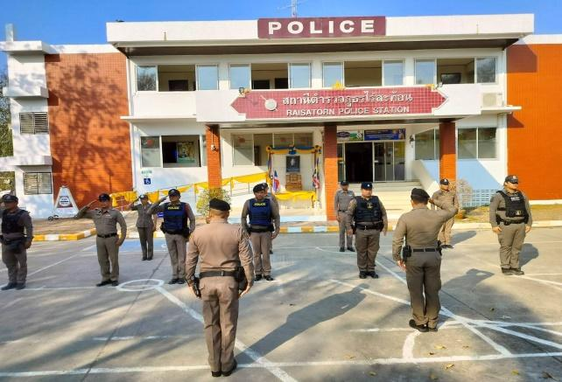 | 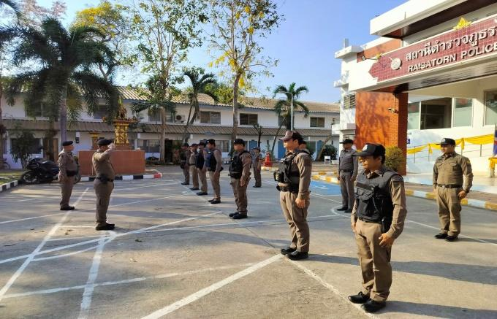
วันที่ 1-31 มกราคม 2568 เวลา 08.00 น. พ.ต.ท.ณรงค์ฤทธิ์ แก้วนวล สวญ.สภ.ไร่สะท้อน เรียกรวมแถวหน้าเสาธง เพื่อเคารพธงชาติ สวดมนต์ไหว้พระ กล่าวอุดมคติตำรวจ และชี้แจงข้อราชการต่างๆ ดังนี้
- กำชับการปฏิบัติหน้าที่ให้มีความพร้อมอยู่เสมอ
- ตรวจความพร้อมก่อนออกปฏิบัติหน้าที่ เครื่องแต่งกาย อาวุธอุปกรณ์ประจำกาย และยานพาหนะ
- ออกตรวจจุดเสี่ยงจุดล่อแหลมในพื้นที่รับผิดชอบและบันทึกลงระบบ Police 4.0
- ออกตรวจเยี่ยมประชาชน ตามโครงการ Stop Walk and talk
- ปฏิบัติตามแนวทาง การยกระดับการบริการประชาชนของสถานีตำรวจ
- กำชับการปฎิบัติหน้าที่ ตามหลักยุทธวิธี ไม่ประมาท
- ฝึกทบทวนยุทธวิธีตำรวจ

3. การออกตรวจตามแผนการตรวจ
การแบ่งเขตตรวจ
1. สายตรวจรถยนต์ 1 เขตตรวจ รับผิดชอบพื้นที่ 4 ตำบล
2. สายตรวจรถจักรยานยนต์ 1 เขตตรวจ 13 จุดตรวจ(ตู้แดง) รับผิดชอบในพื้นที่
การออกตรวจตรวจให้ครบวงรอบตามที่กำหนด และเปลี่ยนผลัดการตรวจทุก 15 วัน

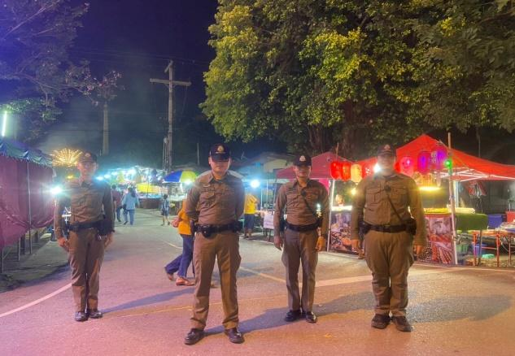 | 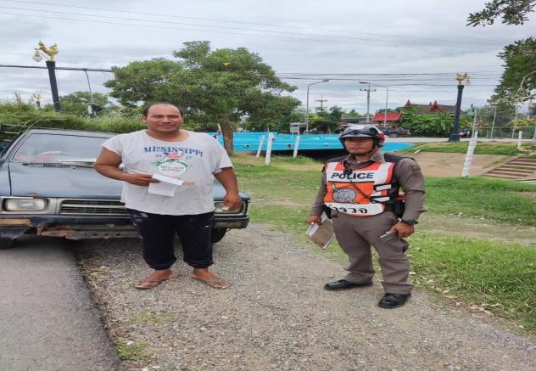

4. แผนปฏิบัติการรักษาความสงบเรียบร้อยและอำนวยความสะดวกด้านการจราจร ในงานประเพณีบุญคูนลานสืบสานวัฒนธรรม อำเภอไร่สะท้อน ประจำปี พ.ศ. 2568

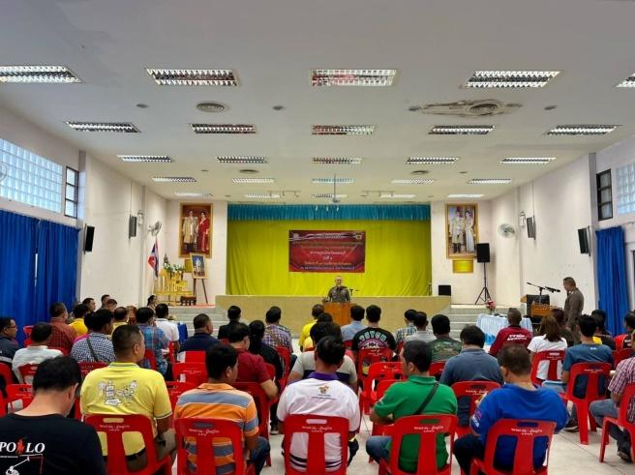 | 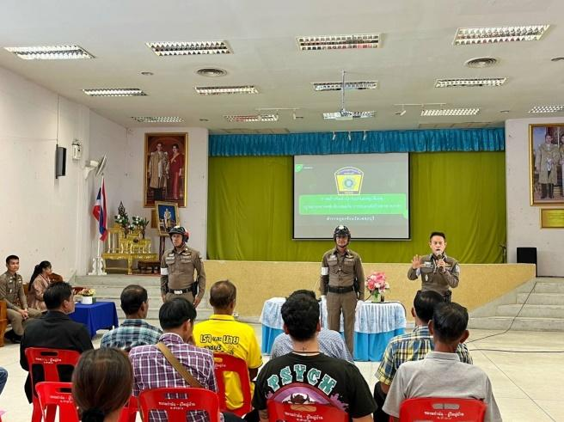

วันนี้ 3 มกราคม 2568 เวลา 9.00 น. พ.ต.ท.ณรงค์ฤทธิ์ แก้วนวล สวญ.สภ.ไร่สะท้อน ร่วมประชุมหัวหน้าส่วนราชการเพชรบุรี ประจำเดือน มกราคม 2568

5. การฝึกประจำสัปดาห์

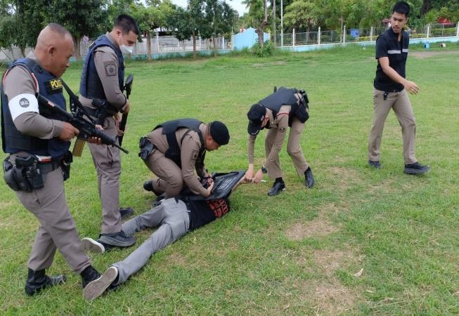 | 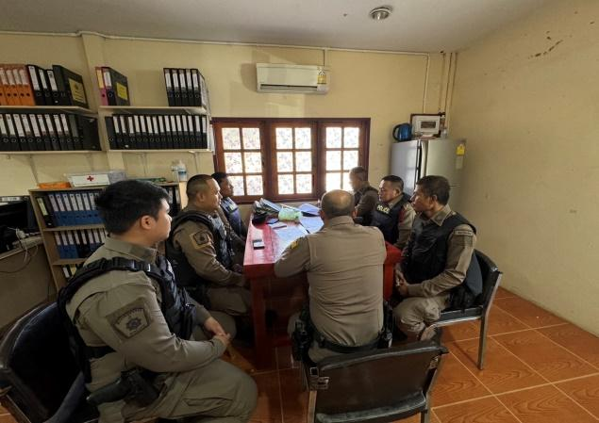
จัดทำคำสั่งแต่งตั้งครูฝึก และมอบหมายผู้ทำการฝึก โดยแบ่งออกเป็น 1 ชุด ทำการฝึกตามตาราง การฝึก ท้ายคำสั่ง สภ.ไร่สะท้อน ที่ 242/2567 ลงวันที่ 25 ตุลาคม 2567 อย่างน้อยสัปดาห์ละ 1 ครั้ง ตามตาราง

ครั้งที่ | วัน เดือน ปี | สถานที่ฝึก | ครูฝึก | ผู้รับการฝึก | ท่าฝึก
1 | 5 ม.ค.68  15.00 น. | สภ.ไร่สะท้อน | พ.ต.ท.ชัยวัฒน์ ไพโรจน์  สวป.สภ.ไร่สะท้อน | 25 | บุคคลท่ามือเปล่า
2 | 11 ม.ค.68  15.00 | สภ.ไร่สะท้อน | พ.ต.ท.ชัยวัฒน์ ไพโรจน์  สวป.สภ.ไร่สะท้อน | 25 | ยุทธวิธีการตรวจค้นท่านั่ง
3 | 16 ม.ค.68  15.00 | สภ.ไร่สะท้อน | พ.ต.ท.ชัยวัฒน์ ไพโรจน์  สวป.สภ.ไร่สะท้อน | 25 | บุคคลท่าอาวุธ
4 | 22 ม.ค.68  09.00 | สภ.ไร่สะท้อน | พ.ต.ท.ชัยวัฒน์ ไพโรจน์  สวป.สภ.ไร่สะท้อน | 25 | การฝึกซ้อมถวายความปลอดภัย
5 | 30 ม.ค.68  15.00 | สภ.ไร่สะท้อน | พ.ต.ท.ชัยวัฒน์ ไพโรจน์  สวป.สภ.ไร่สะท้อน | 25 | บุคคลท่ามือเปล่า

6. ศูนย์รับแจ้งเหตุ 191

เดือน | สั่งการ | พบ | ไม่พบ | เวลาถึง
 |  |  |  | 5 นาที | 5-15 นาที | 15-30 นาที
ม.ค.68 | 20 | 27 | 3 | 15 | 4 | 1

วันที่ 12 มกราคม 2567 เวลา 21.240 น. รับแจ้งจาก “ศูนย์รับแจ้งเหตุ 191 เพชรบุรี” เหตุ รถยนต์เก๋งยางแตก บริเวณบ้านกุดสิม ขาไปอุบลราชธานี
ร.ต.ท. กิตติพล กันพร้อม รอง สวป.สภ.ไร่สะท้อน/ร้อยเวรป้องกันปราบปราม พร้อมสายตรวจออกตรวจสอบที่เกิดเหตุ และติดต่อช่างมาดำเนินการให้ สามารถเดินทางไปต่อได้

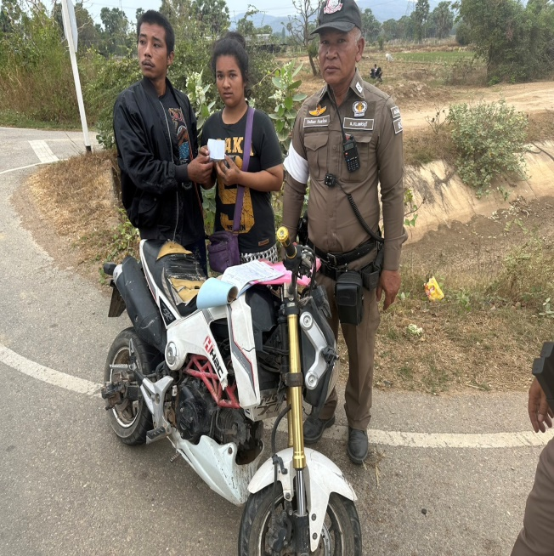 | 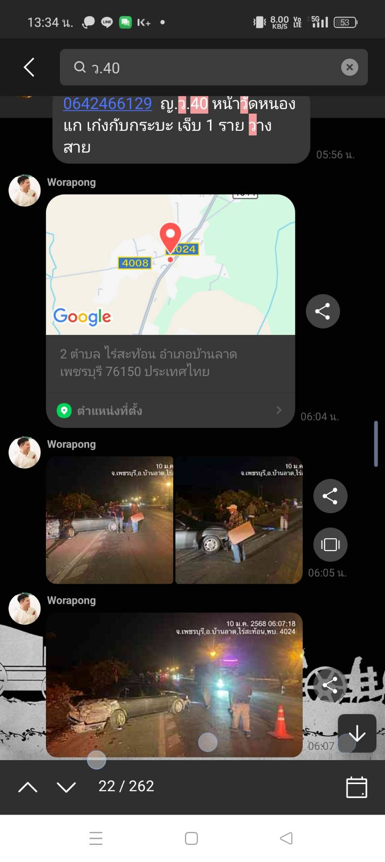

วันที่ 12 มกราคม 2567 เวลา 05.56 น. ได้รับแจ้งจากศูนย์รับแจ้งเหตุ 191 ไร่สะท้อน เหตุ ว.40ตนเอง รถยนต์

7. งานจิตอาสาพระราชทาน
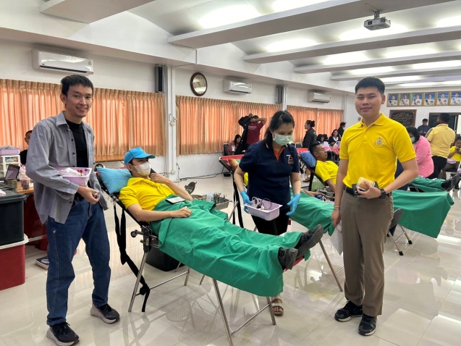
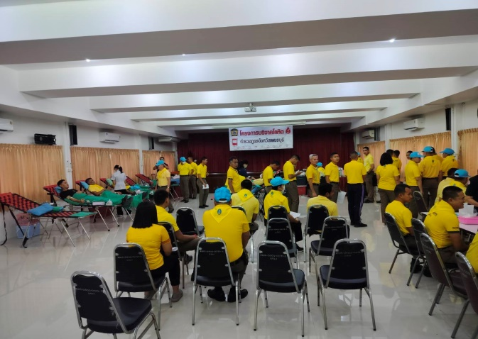

วันที่ 24 มกราคม 2568 ภายใต้การอำนวยการของ พ.ต.ท.ณรงค์ฤทธิ์ แก้วนวล สวญ.สภ.ไร่สะท้อน มอบหมายให้ ข้าราชการตำรวจจิตอาสา สภ.ไร่สะท้อน ทำกิจกรรมจิตบริจาคโลหิตให่แก่สภากาชาติไทย การปฏิบัติเป็นไปด้วยความเรียบร้อย

รายงานการปฏิบัติราชการงานจราจร

1. การปล่อยแถวสายตรวจจราจร

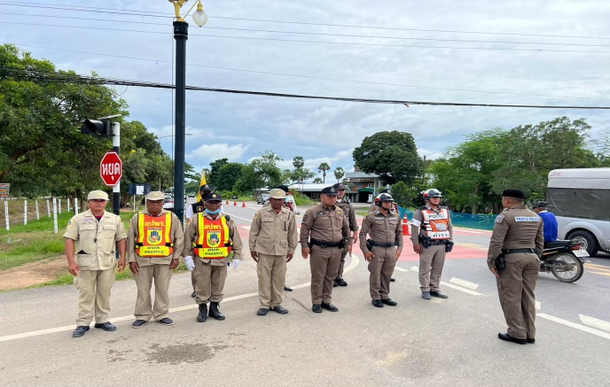 | 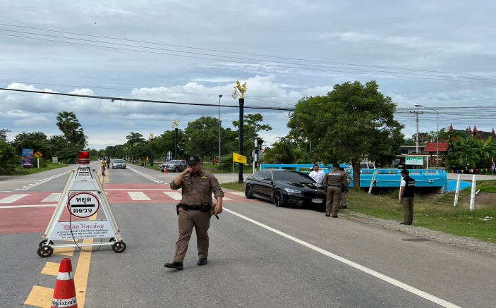

วันที่ 1- มกราคม 2568 เวลา 08.00 น. พ.ต.ท.ณรงค์ฤทธิ์ แก้วนวล สวญ.สภ.ไร่สะท้อน, พ.ต.ท.ชัยวัฒน์ ไพโรจน์ สวป.สภ.ไร่สะท้อน เรียกรวมแถวหน้าเสาธง เพื่อเคารพธงชาติ สวดมนต์ไหว้พระ กล่าวอุดมคติตำรวจ และชี้แจงข้อราชการต่างๆ ดังนี้
- กำชับการปฏิบัติหน้าที่ให้มีความพร้อมอยู่เสมอ
- ตรวจความพร้อมก่อนออกปฏิบัติหน้าที่ เครื่องแต่งกาย อาวุธอุปกรณ์ประจำกาย และยานพาหนะ
- ออกตรวจเยี่ยมประชาชน ตามโครงการ Stop Walk and talk
- ปฏิบัติตามแนวทาง การยกระดับการบริการประชาชนของสถานีตำรวจ
- กำชับการปฎิบัติหน้าที่ ตามหลักยุทธวิธี ไม่ประมาท
- ฝึกทบทวนยุทธวิธีตำรวจ

2. การอำนวยความสะดวกด้านการจราจรบริเวณหน้าโรงเรียน ตลาดสด และบริเวณการจราจรหนาแน่น

วันที่ 1 – 31 มกราคม 2568 จราจรเวร อำนวยความสะดวกด้านการจราจร บริเวณ หน้าโรงเรียน, ตลาดสด ทางร่วมทางแยกที่มีการจราจรหนาแน่น ในช่วงเวลาชั่วโมงเร่งด่วน
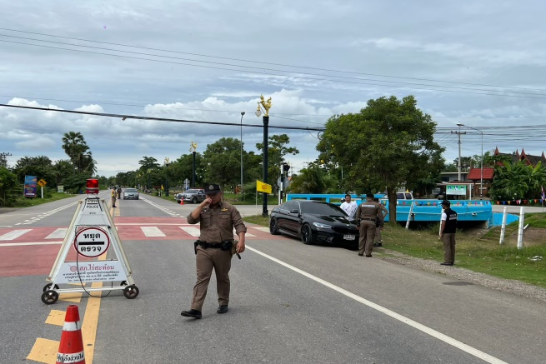 | 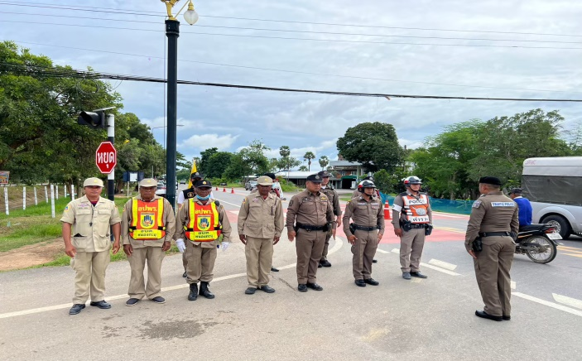

3. การตรวจธนาคาร ร้านทอง และร้านสะดวกซื้อ เสริมการปฏิบัติงานป้องกันปราบปราม

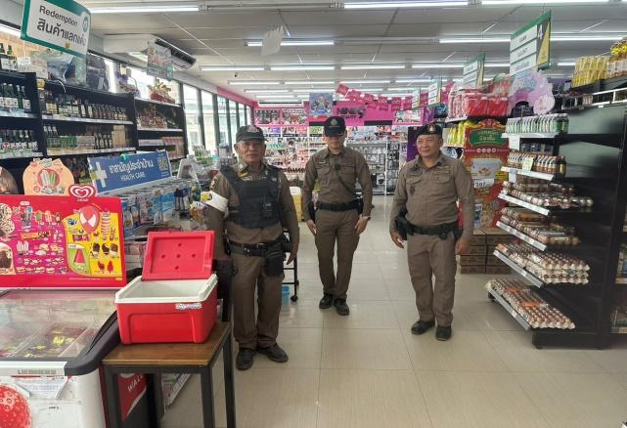 | 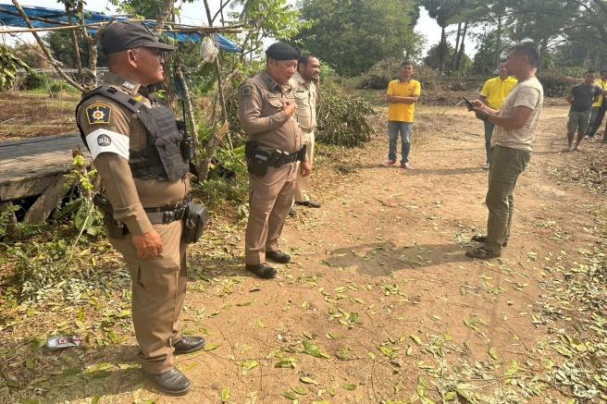

วันที่ 1-31 มกราคม 2568 เวลาการจราจรเบาบาง ให้สายตรวจจราจร ออกตรวจธนาคา ร้านทอง และร้านสะดวกซื้อ เพื่อป้องกันเหตุประทุษร้ายต่อทรัพย์ เพื่อเสริมการปฏิบัติ ในการป้องกันอาชญากรรม ตามแผนและวงรอบการตรวจ

4. การตั้งจุดตรวจกวดขันวินัยจราจร
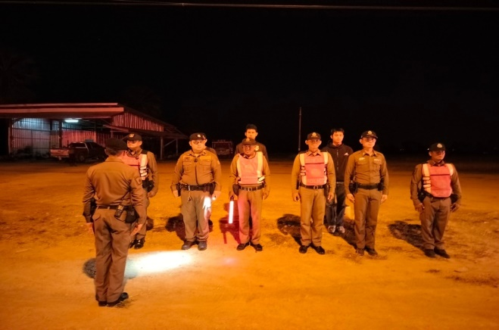 | 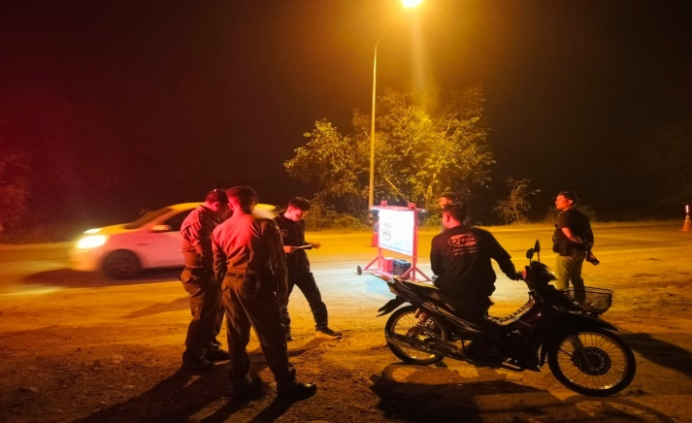

วันที่ 2 มกราคม 2568 เวลา 16.00 - 20.00 น. ภายใต้การอำนายการของ พ.ต.ท.ณรงค์ฤทธิ์ แก้วนวล สวญ.สภ.ไร่สะท้อน, พ.ต.ท.ชัยวัฒน์ ไพโรจน์ สวป.สภ.ไร่สะท้อน มอบหมายเป็นหัวหน้าชุดปฏิบัติการ พร้อมชุดจราจร ทำการตั้งจุดตรวจกวดขันวินัยจราจร และเพื่อป้องกันและ ลดอุบัติเหตุทางท้องถนนช่วงเทศกาลปีใหม่ พ.ศ. 2568
ก่อนปฏิบัติหน้าที่ หัวหน้าชุดปฏิบัติการประจำจุดตรวจ ได้เรียกชุดปฏิบัติการทุกนาย ชี้แจงภารกิจ ข้อกฎหมาย อำนาจหน้าที่ของเจ้าหน้าที่ฯ แก่ จนท.ตำรวจ ประจำจุดตรวจ ให้ตั้งจุดตรวจด้วยความเข้มแข็ง อดทน ปฏิบัติต่อประชาชนด้วยวาจาสุภาพ เรียบร้อย ไม่กระทบต่อความเดือดร้อนของประชาชน โดย
- ตรวจความพร้อมเจ้าหน้าที่ แต่งเครื่องแบบเรียบร้อยมีกล้องประจำตัว ครบทุกนาย
- ตรวจความพร้อมอุปกรณ์ประจำจุดตรวจ และ กำชับการปฏิบัติดังนี้
1. กวดขันวินัยจราจร 10 ข้อหาหลัก (10 รสขม)
2. การแข่งรถในทางและความผิดอื่นที่เกี่ยวข้อง
3. ตรวจยึดยานพาหนะต้องสงสัยไม่ติดแผ่นป้ายทะเบียน
4.คัดกรองหรือป้องกันบุคคลกลุ่มบุคคลที่จะใช้เส้นทางเข้าไปก่อเหตุสถานการณ์หรือก่อความวุ่นวาย
ประจำเดือนมกราคม2567มีการตั้งจุดตรวจกวดขันวินัยจราจรโดยอนุมัติจากผบก.ภ.จว.เพชรบุรีจำนวน 7 ครั้ง ดังนี้

วัน เดือน ปี เวลา | สถานที่ | ผลการปฏิบัติ
1 ม.ค. 2568 16.30-20.00 น. | จุดกวดขันวินัยจราจรสี่แยกชาโพรง | ไม่สวมหมวกนิรภัย 2 ราย, มอเตอร์ไซค์ไม่ปลอดภัย 1 ราย, ไม่มีใบขับขี่ 15 ราย, เมาขับ 4 ราย, ไม่คาดเข็มขัดนิรภัย 2 ราย
2 ม.ค. 2568 09.30-12.00 น. | จุดกวดขันวินัยจราจรสี่แยกชาโพรง
3 ม.ค. 2568 16.30-20.00 น. | จุดกวดขันวินัยจราจรสี่แยกชาโพรง | ไม่สวมหมวกนิรภัย 2 ราย, ขับรถย้อนศร 2 ราย, เมาขับ 1 ราย
4 ม.ค. 2568 09.30-12.00 น. | จุดกวดขันวินัยจราจรสี่แยกชาโพรง | ไม่สวมหมวกนิรภัย 4 ราย, มอเตอร์ไซค์ไม่ปลอดภัย 2 ราย, ไม่มีใบอนุญาตขับขี่ฯ 1 ราย
12 ม.ค. 2568 09.30-12.00 น. | จุดกวดขันวินัยจราจรสี่แยกชาโพรง | ไม่มีใบอนุญาตขับขี่ฯ 1 ราย
16 ม.ค. 2568 | จุดกวดขันวินัยจราจรสี่แยกชาโพรง | ไม่มีใบอนุญาตขับขี่ฯ 1 ราย

5. การอำนวยความสะดวกด้านการจราจรงานประเพณีบุญคูนลานสืบสวนวัฒนธรรมอำเภอไร่สะท้อน ประจำปี 2568

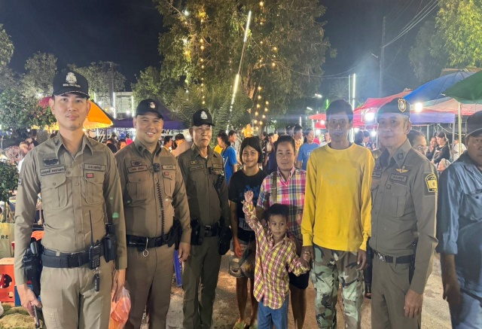 | 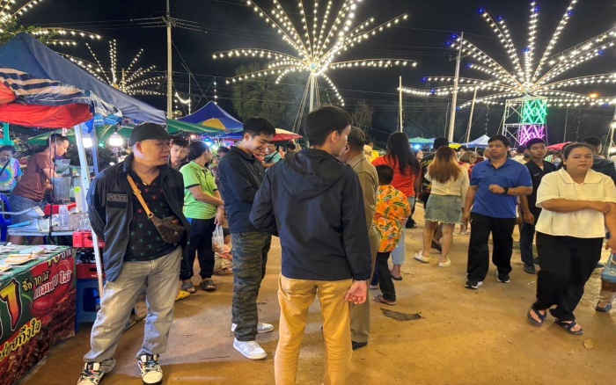
วันที่ 18-20 มกราคม 2568 สภ.ไร่สะท้อน ได้จัดทำแผนปฏิบัติการรักษาความสงบเรียบร้อยและอำนวยความสะดวกด้านการจราจร ในงานถนนต้นตาล อำเภอไร่สะท้อน ประจำปี พ.ศ. 2567 เพื่อใช้เป็นกรอบดำเนินการ โดยงานจราจรได้รับมอบหมายให้มีหน้าที่อำนวยความสะดวกด้านการจราจร ผลการปฏิบัติเป็นไปด้วยความเรียบร้อย

6. วิทยากรให้ความรู้เกี่ยวกับกฎหมายจราจร

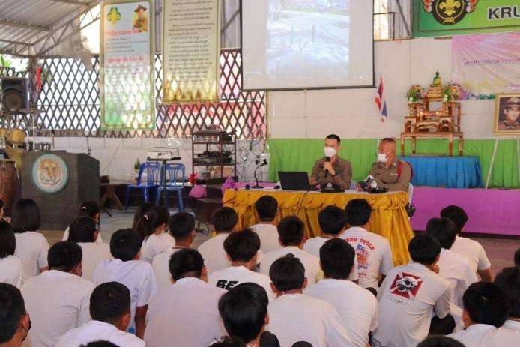 | 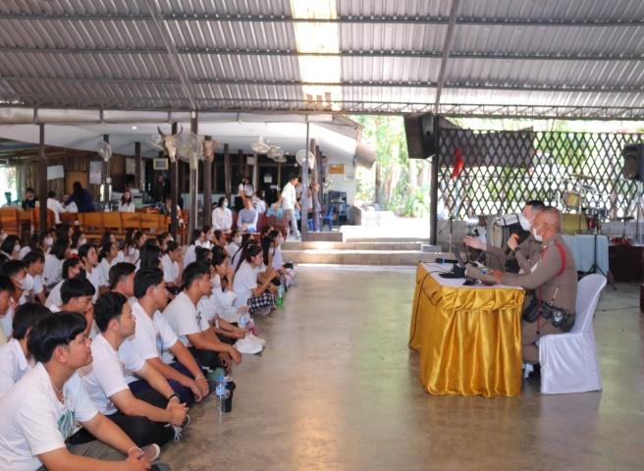

วันที่ 21 มกราคม 2568 ภายใต้การอำนวยการของ พ.ต.ท.ณรงค์ฤทธิ์ แก้วนวล สวญ.สภ.ไร่สะท้อน, ส.ต.ท.นพฤทธิ์ คงคาเพชร ผบ.หมู่ (ป.) สภ.ไร่สะท้อน เจ้าหน้าที่ตำรวจจราจร เป็นวิทยากร อบรมให้ความรู้ ตาม โครงการนักเรียนรุ่นใหม่มีใบขับขี่ ประจำปีงบประมาณ 2568 ของกรมการขนส่งทางบก ณ ค่ายลูกเสือครูเชียร ต.ห้วยลึก อ.บ้านลาด จ.เพชรบุรี มีนักเรียนเข้ารับการอบรม 200 คน ครู 4 คน

รายงานการปฏิบัติราชการงานสืบสวน

1. สถิติจับกุมความผิดเกี่ยวยาเสพติด

ประเภทความผิด | จับกุม (ราย) | ผู้ต้องหา (คน)
จำหน่าย | 2 | 2
ครอบครอง
ครอบครองเพื่อเสพ
เสพ | 7 | 7
รวม | 9 | 9

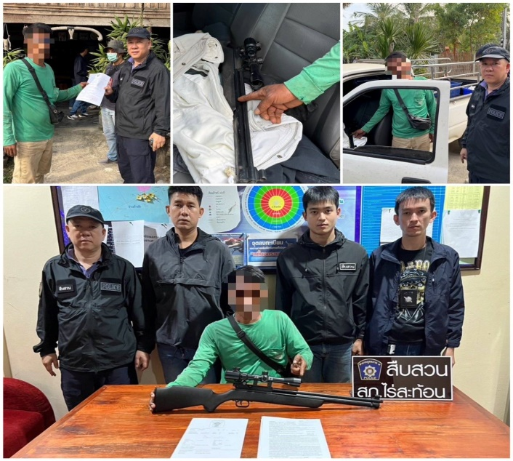
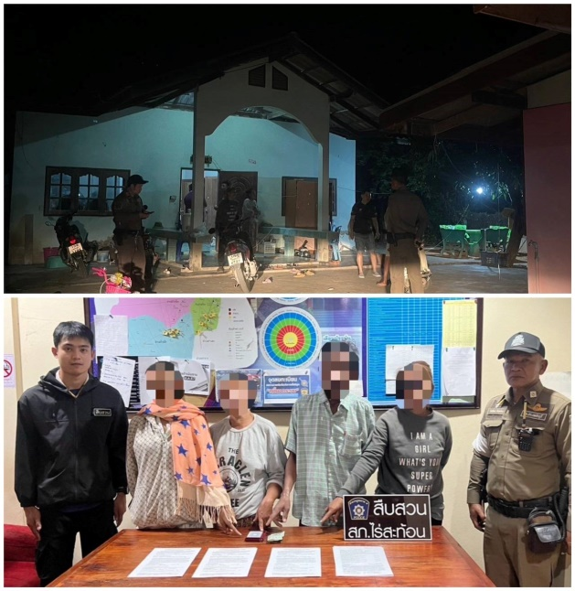

2. สถิติจับกุมความผิดเกี่ยวกับอาวุธปืนและความผิดอื่น

ความผิดเกี่ยวกับอาวุธ ประจำเดือน มกราคม 2568

ประเภทความผิด | จับกุม (ราย) | ผู้ต้องหา (คน)
อาวุธปืนไม่มีทะเบียน | 1 | 1
อาวุธปืนมีทะเบียน | - | -
รวม | 1 | 1

รายงานการปฏิบัติราชการงานสอบสวน

1. อัตรากำลังและการปฏิบัติหน้าที่

ตำแหน่ง | อัตราอนุญาต | คนครอง | ขาด | หมายเหตุ
สว. (สอบสวน) | 1 | 1 | -
รอง สว. (สอบสวน) | 4 | 2 | 2

2. สถิติคดีอาญา 4 กลุ่ม ประจำเดือน มกราคม 2568

ประเภทความผิด | เกิด | จับ | ผู้ต้องหา | หมายเหตุ
กลุ่มที่ 1 ความผิดเกี่ยวกับชีวิต ร่างกาย และเพศ
กลุ่มที่ 2 ความผิดเกี่ยวกับทรัพย์ | - | - | -
กลุ่มที่ 3 ความผิดพิเศษ
- ห้ามเรียกดอกเบี้ยเกินอัตรา
กลุ่มที่ 4 ความผิดรัฐเป็นผู้เสียหาย | 14 |  | 14
- ยาเสพติด | 9 |  | 9
- อาวุธปืน (ไม่มีทะเบียน) | 1 |  | 1
- การพนัน | 4 |  | 4
- ความผิดเกี่ยวกับควบคุมเครื่องดื่มแอลฯ
- พ.ร.บ.ควบคุมเครื่องดื่มแอลฯ

3. สถิติคดีจราจร ประจำเดือน มกราคม 2568

ไม่มีคดีอุบัติเหตุจราจร

